Dla bezpieczeństwa pracowników, klientów i partnerów
B&R wychodzi z SPS, otwiera wirtualny showroom
Firma B&R odwołała swój udział w targach SPS Smart Production Solutions 2021 w Norymberdze. „Chcemy chronić zdrowie naszych pracowników, klientów i partnerów oraz zrobić wszystko, co w naszej mocy, aby spowolnić rozprzestrzenianie się pandemii”, mówi Markus Sandhöfner, dyrektor zarządzający B&R Niemcy.
„Targi gromadzą tysiące ludzi na stosunkowo niewielkiej przestrzeni. Im wyższy wskaźnik lokalnych zachorowań i im więcej osób wchodzi w kontakt, tym większe ryzyko infekcji – nawet przy najlepszych środkach higienicznych” – mówi Sandhöfner. „W związku z szybkim wzrostem liczby zachorowań na COVID-19, szczególnie w Bawarii, uważamy, że w tej chwili nie należy brać udziału w dużych wydarzeniach – chociaż bardzo tęsknimy za osobistym kontaktem z naszymi klientami i zainteresowanymi gośćmi”.
Informacje o produktach i rozwiązaniach B&R można znaleźć w nowym wirtualnym showroomie firmy pod adresem experience.br-automation.com. „Odwiedzający doświadczą tego, jak automatyzacja będzie kształtować przyszłość produkcji”, mówi Sandhöfner. „Oczywiście zawsze jesteśmy dostępni, aby porozmawiać bezpośrednio o naszych rozwiązaniach i innowacjach. Każdy, kto nie ma jeszcze kontaktu z B&R, może łatwo znaleźć odpowiednią osobę na naszej stronie internetowej pod zakładkąKontakt

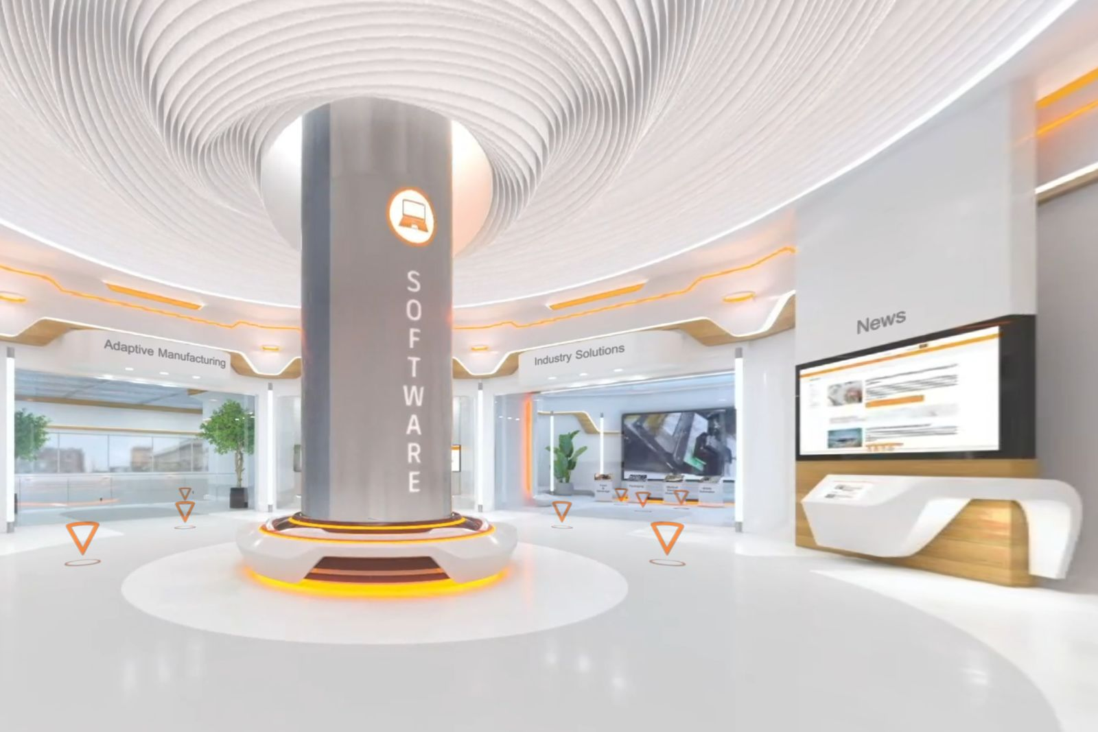
B&R otworzyła wirtualny showroom, w którym odwiedzający mogą z bliska zapoznać się z produktami i rozwiązaniami B&R z dowolnego miejsca na świecie.

O firmie B&R
B&R to innowacyjna firma z branży automatyzacji z siedzibą w Austrii i przedstawicielstwami na całym świecie. Od 6 lipca 2017 B&R stała się jednostką biznesową Grupy ABB. Jako globalny lider w automatyce przemysłowej, B&R łączy najnowocześniejsze technologie z kunsztem inżynieryjnym, oferując klientom z praktycznie każdej branży kompleksowe rozwiązania z zakresu automatyki maszyn i automatyki zakładowej, sterowania napędami, interfejsów HMI oraz zintegrowanej technologii bezpieczeństwa. Dzięki standardom komunikacji przemysłowej IoT, takim jak OPC UA, POWERLINK i openSAFETY, a także z wydajnym środowiskiem programistycznym Automation Studio, B&R nieustannie przedefiniowuje przyszłość technologii automatyzacji. Duch innowacyjności, który prowadzi B&R na szczyt przemysłowej automatyzacji, jest wzmacniany zamiłowaniem do upraszczania procesów i wyprzedzania oczekiwań klientów.
Aby uzyskać więcej informacji odwiedź stronę www.br-automation.com

